
UNIVERSIDAD AUTÓNOMA DE BAJA CALIFORNIA
FACULTAD DE CIENCIAS DE LA INGENIERIA Y TECNOLOGÍA
INGENIERÍA EN SOFTWARE Y TECNOLOGÍAS EMERGENTES
CLAVE: 42909

UNIDAD DE APRENDIZAJE
MARCOS DE TRABAJO ÁGILES PARA EL DESARROLLO DE SOFTWARE
TÍTULO DE LA PRÁCTICA
APLICACIÓN DEL CICLO DE VIDA DEL DESARROLLO DE SOFTWARE
NO. DE PRÁCTICA | 1
PLAN DE ESTUDIOS | 2022-1
PERIODO | 2025-1
DURACIÓN | 2 HORAS
DOCENTE | DURÁN RODRÍGUEZ MAYRA JANETH
FECHA | DD/MM/AAAA

INTEGRANTES DEL EQUIPO
NOMBRE | MATRICULA

PRÁCTICA 1. APLICACIÓN DEL CICLO DE VIDA DEL DESARROLLO DE SOFTWARE
OBJETIVO DE LA PRÁCTICA
Aplicar el Ciclo de Vida del Desarrollo de Software (SDLC) en un caso simulado, identificando el impacto que generan los cambios de requerimientos en un modelo secuencial, con el fin de analizar sus limitaciones y comprender la necesidad de enfoques adaptativos en la gestión de proyectos de software

MATERIALES
- Computadora.
- Software de tratamiento de textos
- Hojas blancas
- Colores

FUNDAMENTO TEÓRICO
El Ciclo de Vida del Desarrollo de Software (SDLC) es un marco estructurado que define las fases necesarias para planificar, diseñar, construir, probar e implementar un sistema de software. Tradicionalmente, el SDLC se representa como un proceso secuencial compuesto por:
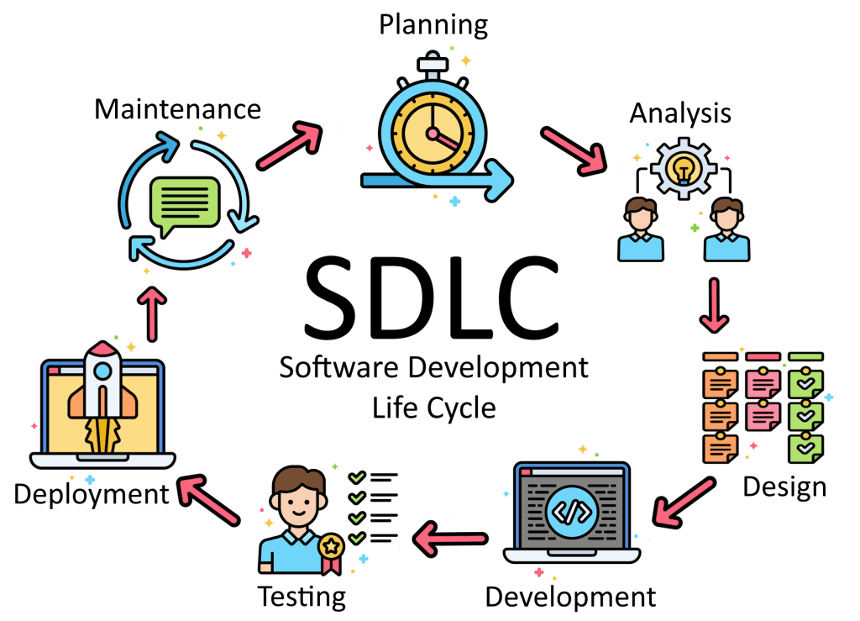

Este enfoque busca orden, control y documentación formal en cada etapa del proyecto. Sin embargo, cuando los requerimientos cambian o no están completamente definidos desde el inicio, los modelos estrictamente secuenciales pueden generar:
- Retrabajo
- Incremento de costos
- Atrasos en la entrega
- Riesgo en la calidad del producto

Históricamente, estas problemáticas dieron origen a enfoques más iterativos y adaptativos, que permiten incorporar cambios de manera controlada y progresiva.

DESARROLLO DE LA PRÁCTICA
A partir del proyecto asignado, el equipo desarrollará la idea del sistema siguiendo las etapas descritas a continuación, con el objetivo de simular un proceso de desarrollo tradicional e identificar sus implicaciones ante cambios de requerimientos.
Parte 1. Planificación
Fase | ¿Qué hará el equipo en esta fase para el proyecto?
Planeación
Análisis
Diseño
Desarrollo
Pruebas
Implementación / Entrega
Mantenimiento

Parte 2. Desarrollo del sistema
- Definir el objetivo del sistema:
- Definir al menos 15 funcionalidades del sistema:
- Realizar el boceto/prototipo de al menos 3 funcionalidades.

Parte 3. Cambios en el proyecto
Con base en el sistema previamente desarrollado, el equipo deberá analizar los cambios asignados en los requerimientos del proyecto. Estos cambios no serán implementados, sino que se evaluará el impacto que tendrían sobre el sistema existente y el trabajo ya realizado.
Elementos que deben rehacerse:
Elemento afectado | ¿Por qué ya no funciona con el nuevo requerimiento?
Base de datos | La estructura original no contemplaba almacenamiento de datos adicionales del usuario ni campos necesarios para generar estadísticas y reportes.
Formularios de registro | Solo solicitaban información básica del usuario; ahora deben incluir nuevos campos obligatorios.
Diseño de interfaz | No se contemplaban módulos de reportes ni visualización gráfica de datos.

- ¿Qué fase del SDLC se vio más afectada por los cambios? La fase más afectada fue la fase de Análisis y Diseño.
- ¿Por qué consideran que esa fase se impacta más?
Porque en esas fases se definieron los requerimientos y la estructura del sistema.
Al agregarse nuevos requerimientos:
- Cambia la definición del sistema.
- Se deben modificar diagramas.
- Se deben rediseñar interfaces.
- Se debe replantear la estructura de la base de datos.
- Se deben considerar nuevas tecnologías para generar gráficos.

¿Cuánto trabajo consideran que se perdió? Justifiquen su respuesta.
Desde mi punto de vista, considero que se perdió aproximadamente entre un 30% y un 40% del trabajo que ya se había realizado.
Esto se debe a que no solo se trata de hacer pequeños ajustes, sino de realizar cambios importantes en el sistema. Por ejemplo, es necesario actualizar los requerimientos, rediseñar la base de datos y agregar nuevas funcionalidades que no estaban contempladas al inicio. Además, se deben modificar formularios que ya existían, crear un nuevo módulo de reportes y diseñar nuevos casos de prueba para validar todos los cambios.Aunque el sistema no se pierde por completo, sí es evidente que se requiere una reestructuración considerable, lo que implica rehacer una parte importante del trabajo previamente desarrollado.

- Con base en lo que han visto hasta ahora sobre marcos de trabajo ágiles ¿qué prácticas, ideas o formas de trabajo implementarían para mejorar el proceso que siguieron en clase y reducir el impacto de los cambios?

Autoevaluación del equipo
 | Sí | No
Todos participaron
Hubo buena comunicación
Tomamos decisiones claras
Gestionamos bien el tiempo

RESULTADOS
Conclusión (individual) de la actividad realizada.
Ángel Alejandro Reyes Morales: En esta práctica pude comprender mejor cómo funciona el Ciclo de Vida del desarrollo de software (sdlc) y lo importante que es cada una de sus fases. Al principio parecía que todo estaba bien organizado y estructurado, pero cuando se agregaron nuevos requerimientos del cliente, fue evidente que un modelo secuencial puede volverse rígido y complicado de modificar.

REFERENCIAS
En caso haber consultado alguna fuente externa.

